【轨物方案】告别人工运维！这套光伏方案，让电站发电效率最高提升 25%
在 “双碳” 战略的持续推动下，我国光伏产业正以肉眼可见的速度扩张。截至 2026 年，国内光伏累计装机容量已突破 900 吉瓦，连续多年位居全球首位，成为清洁能源转型的核心支撑。
但规模爆发式增长的背后，传统运维模式的短板，却正在成为制约行业发展的新瓶颈。
对于大型光伏电站来说，组件表面积灰是最常见的问题 —— 浮灰、砂粒、鸟粪这些污染物，会挡住阳光，让发电效率损失 10%~30%，在西北多风沙的地区，这个数字甚至更高。为了清理这些脏污，传统模式只能靠人工，一个 5000 亩的大型电站，至少需要 100 名清洁工，每年的人工成本就高达数百万元。
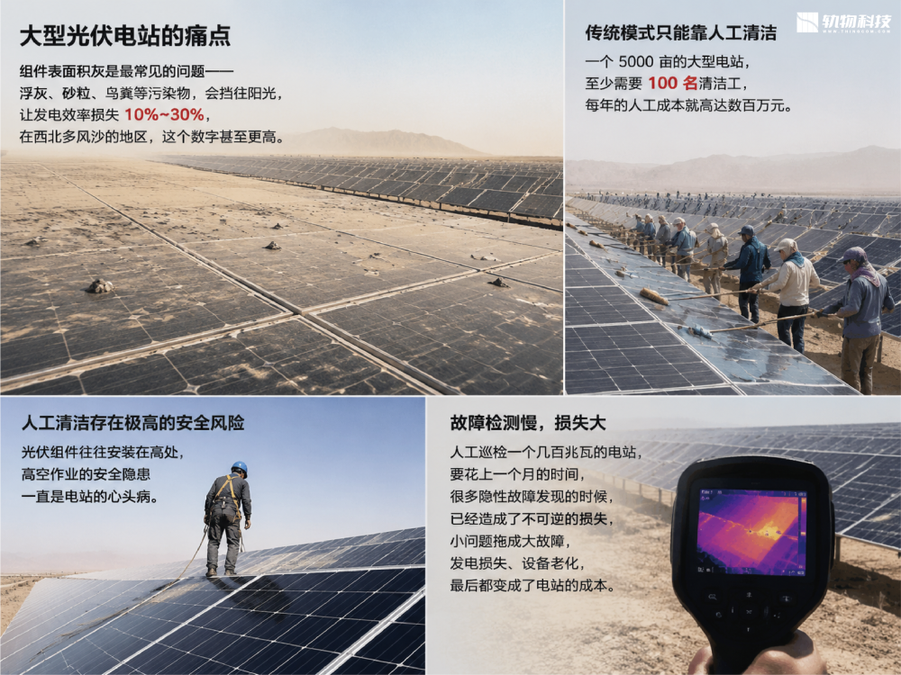
更麻烦的是，人工清洁还存在极高的安全风险，光伏组件往往安装在高处，高空作业的安全隐患一直是电站的心头病。而故障检测就更慢了，人工巡检一个几百兆瓦的电站，要花上一个月的时间，很多隐性故障发现的时候，已经造成了不可逆的损失，小问题拖成大故障，发电损失、设备老化，最后都变成了电站的成本。
传统人力密集型的运维模式，已经跟不上光伏产业的智能化脚步了。当电站的规模越来越大，当对效率的要求越来越高，我们需要一套全新的运维方案，来解决这些痛点。
针对这些行业共性难题，光伏清洁・检测一体化机器人解决方案应运而生，将智能清洁与在线检测深度融合，用智能化的技术，重构了光伏运维的全流程，把运维从人力密集型，变成了智能高效型。
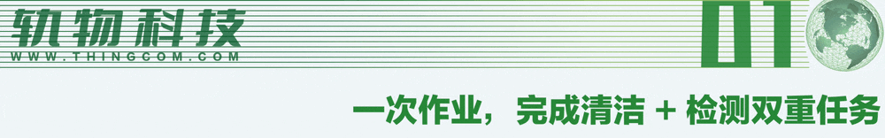
传统的光伏运维里，清洁和检测是完全独立的两项工作：要先安排人去清洁组件，过段时间再安排人去巡检检测，两次作业，要花两倍的时间，两倍的成本，还会耽误很多时间，导致故障发现不及时。
而这套清洁检测一体化的方案，从根本上改变了这个模式：机器人在执行清洁作业的同时，就同步完成了组件的全维度检测，一次作业，就能覆盖两项核心工作，不用再分两次跑现场，大幅提升了运维的效率，也降低了作业的成本。

清洁：适配全场景的智能清洁方案
清洁是运维的基础，这套方案针对不同的场景，打造了两种清洁模式，不管是干旱缺水的西北，还是污染重的南方，都能适配。
针对轻度污染、缺水的地区，它的无水干扫模式就能发挥作用。这个模式完全不需要水资源，用螺旋形的刷辊来清扫灰尘，和传统的直刷不一样，螺旋形的刷辊在旋转的时候，会把灰尘向两侧推送，而不是直接扬起来，配合静电吸附技术，清扫的时候扬起的细小灰尘，会被静电场吸附起来，收集到集尘盒里，不会二次扬尘，也不会让灰尘重新落回组件上。干扫模式的清洁率能达到 99%，就算是多风沙的地区，也能把组件清理得干干净净。
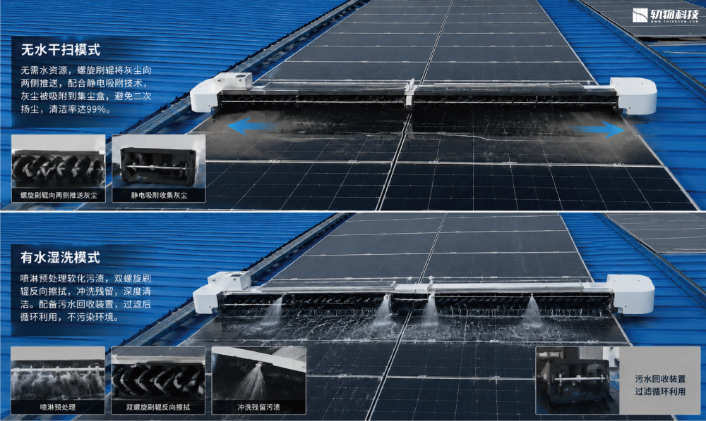
而针对鸟粪、油污这些顽固的重度污染，它的有水湿洗模式就能派上用场。喷淋、刷洗、冲洗三个模块协同工作，先喷淋预处理软化污渍，再用双螺旋刷辊反向擦拭，最后冲洗残留，深度清洁的同时，还配备了污水回收装置，清洁产生的污水会被收集起来，过滤后循环利用，不会污染环境，就算是渔光互补的水上电站，也不用担心污染水体。
更智能的是，它不是简单的定时清扫，而是会根据组件的污染程度、天气情况、发电数据，自动调整清洁策略。比如它会通过图像识别分析组件的污染指数，污染到了阈值才会触发清洁；它还会看天气预报，下雨前提前清洁，让组件以最佳状态迎接雨后的光照，同时跳过下雨时段的清扫，避免浪费水资源。甚至它还会算经济账，对比清洁的成本和发电的增益，只有当清洁能带来正向收益的时候，才会执行任务，真正做到了智能决策。

检测：全方位覆盖的隐性故障排查
在清洁的同时，机器人还同步完成了全维度的组件检测，三类检测手段，从外到内，把组件的状态查得明明白白。
热红外成像检测，是发现隐性故障的核心手段。它能捕捉组件表面的温度差异，当组件内部有缺陷的时候，缺陷区域的温度就会不一样，热红外相机就能捕捉到这些差异，发现热斑、二极管失效这些问题，这些问题肉眼是看不到的，但是如果不及时处理，会导致电池片烧毁，甚至引发火灾。
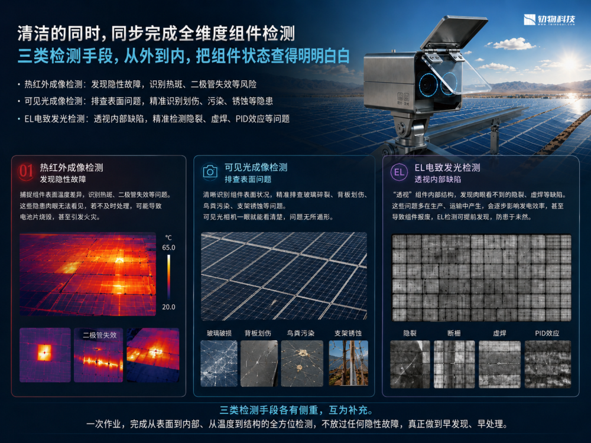
可见光成像检测，负责排查表面的问题，玻璃有没有碎裂，背板有没有划伤，有没有鸟粪污染，支架有没有锈蚀，这些表面的问题，可见光相机一眼就能看清楚。
而 EL 电致发光检测，更是能 “透视” 组件的内部，它能发现肉眼完全看不到的隐裂、虚焊这些内部缺陷，这些缺陷是在生产、运输的时候产生的，会慢慢影响组件的发电效率，甚至导致组件报废，EL 检测就能提前发现这些问题，提前处理。
三类检测手段各有侧重，互为补充，一次作业，就完成了从表面到内部，从温度到结构的全方位检测，不放过任何一个隐性故障，真正做到了早发现、早处理。
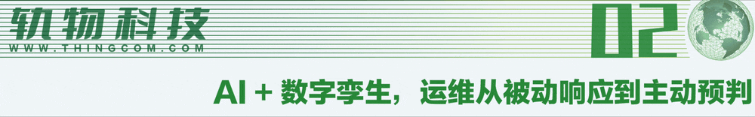
很多人以为，这套方案只是一台会干活的机器人，但其实，它不只是一个作业终端，更是一套完整的智能运维体系，用 AI 和数字孪生，把运维从 “出了问题再修” 的被动响应，变成了 “提前发现问题、提前处理” 的主动预判。

AI 算法，让故障诊断又快又准
依托深度学习算法，这套系统能对海量的运行数据进行实时分析，精准识别各类故障模式。针对图像数据，卷积神经网络能自动提取特征，识别热斑、裂纹这些异常，经过数十万张样本的训练，识别准确率能达到 97%；针对时序的运行数据，长短期记忆网络能学习数据的变化规律，捕捉设备的衰减趋势，提前发现异常波动。
更重要的是，它还能做预测性维护。系统会给每个组件建立专属的健康度评分，综合运行参数、衰减曲线、历史故障这些信息，动态更新评分，当评分下降到预警阈值的时候，就会自动发出预警。它还能预测设备的剩余使用寿命，提前告诉运维人员，这个设备大概还能用多久，什么时候需要更换，让运维团队可以提前规划资源，采购备件，避免突发故障带来的非计划停机。
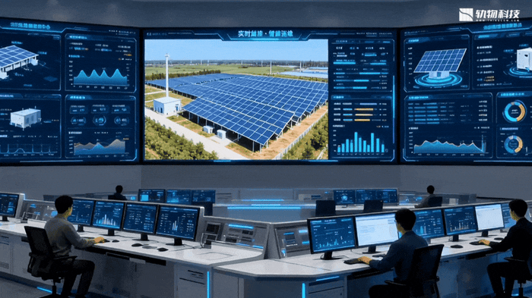

数字孪生，把整个电站搬到线上
这套系统还结合了数字孪生技术，在虚拟空间里，构建了一个和真实电站 1:1 对应的数字模型，把整个电站都搬到了线上。
通过传感器网络，所有设备的运行数据，都会实时同步到这个数字模型里，逆变器的温度、组串的电流、机器人的状态，所有的信息都一目了然。运维人员在中控室里，就能总览整个电站的运行全局，想查看哪个组件的状态，点一下就能看到详细的数据，不用再跑到现场去。
而且，这个数字孪生模型还能做仿真推演，系统可以仿真不同工况下电站的运行情况，评估维护操作对发电量的影响，预测设备老化的趋势，给运维决策提供量化的参考。
运维人员还能远程给机器人下发任务，调整清洁的参数，升级固件，不用再跑到现场，在中控室里就能完成大部分的日常运维工作。当有故障发生的时候，系统会自动在三维模型里标记故障的位置，生成工单，推送给运维人员，故障的响应时间，从原来的几天，直接缩短到了分钟级，真正做到了快速响应。
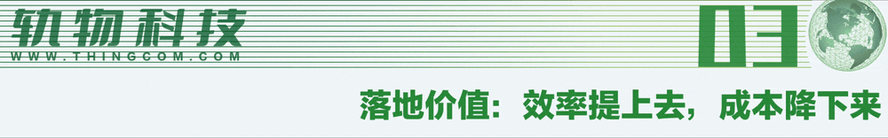
在实际的落地应用中，这套方案已经在全国多个电站完成了验证，展现出了显著的价值，真正做到了把效率提上去，把成本降下来。

发电效率：最高提升 25%，年增收数百万
清洁后的组件，能恢复最佳的透光率，发电效率自然就上来了。根据多个项目的实测数据，用了这套方案之后，电站的发电效率平均提升 10%~15%，而在西北多风沙的重污染地区，因为积灰的问题更严重，效率提升的幅度最高能达到 25%。
以一座 100MW 的电站为例，效率提升 10%，就意味着每年能多发电 1000 万度，按照 0.3 元 / 度的上网电价计算，每年就能多增收 300 万元，这个收益是非常可观的。
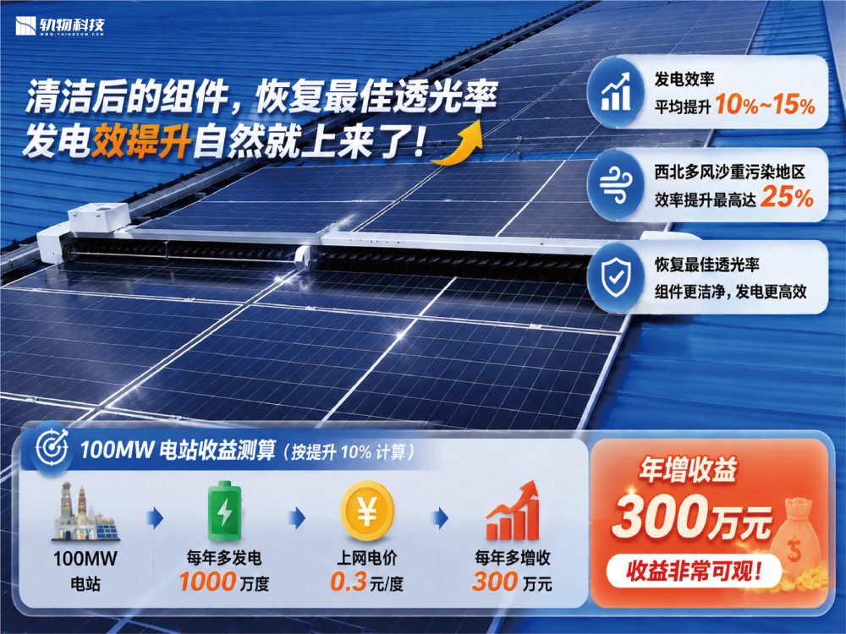

运维成本：人力降下来，效率提上去
机器人替代了人工，7×24 小时无人作业，单人就能管理多台机器人，人力成本得到了大幅的下降。原来一个 5000 亩的电站要 100 个清洁工，现在只需要几个管理人员就够了，每年的人工成本就能省下数百万。
同时，智能巡检替代了人工逐块检查，巡检的周期从原来的月级，直接缩短到了周级，故障的发现时间大幅提前，避免了小故障演变成大损失的发电损耗，也减少了紧急抢修的高额费用。

安全与资产：双重保障，保护电站核心价值
更重要的是，机器人完全替代了人工执行高空清洁作业，从根本上消除了高空作业的安全隐患，再也不用担心运维人员的安全问题了。
同时，通过对组件状态的持续监测与早期预警，系统能提前发现热斑、隐裂这些问题，避免这些问题加速组件的老化，有效保护了电站的核心资产，延长了组件的使用寿命，让电站的投资回报更有保障。
整套系统的投资回收期仅需要 2~3 年，长期的收益非常可观，对于电站业主来说，是一笔非常划算的投资。
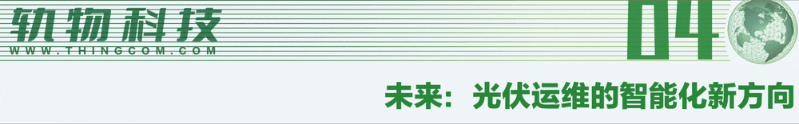
展望未来，随着人工智能、物联网技术的持续进步，光伏运维也将朝着更智能、更高效的方向演进。
接下来，清洁检测一体化的方案，还会朝着清洁、检测、维修一体化的方向发展，机器人不仅能清能检，还能处理一些简单的故障，比如紧固松动的部件，更换小的零件，真正做到自主运维。
多机器人的群智协同也会成为新的方向，多台机器人协同作业，智能调度，分工配合，在超大规模的光伏基地里，大幅提升运维的效率。
而端侧 AI 的进步，也会让机器人的本地能力越来越强，就算是在弱网、离网的偏远地区，机器人也能独立完成复杂的检测和分析工作，不用依赖云端。
可以说，清洁检测一体化的智能运维方案，正在成为光伏电站的新标配，它正在重构光伏运维的模式，为光伏产业的高质量发展，提供有力的技术支撑，也为双碳目标的实现，贡献自己的力量。